遊戲名稱：蜥蓋

遊戲時間：5-30分鐘

遊戲人數：2-3人

遊戲建議年齡：6歲以上

創作團隊：臺北市立大學 學習與媒材設計學系 陳品、許乃方、蘇佩恩、游筱涵

指導老師：臺北市立大學 學習與媒材設計學系 陳昱宏 教授

1. 蜥蜴特性

側斑猶他蜥為了適應北美洲多變的環境，演化出了類似剪刀石頭布的頻率依賴選擇現象，共有三種型態與各自對應的生存策略，分別為藍喉側斑猶他蜥（簡稱：藍喉）、橘喉側斑猶他蜥（簡稱：橘喉）、黃喉側斑猶他蜥（簡稱：黃喉）。

藍喉──伴侶保護（剪刀）：三者之中體型與力量中等的蜥蜴，擁有穩定的婚姻關係，一生只結交一位伴侶，因此可以發現黃喉的偷襲並侵占黃喉土地；但卻阻擋不了強壯橘喉的侵略。

橘喉──武力侵略（石頭）：三者之中體型最大最強壯的蜥蜴，會為了獲得更多伴侶而去侵略藍喉的土地；但會因為擁有太多伴侶而忽略神似雌性的瘦小黃喉偷襲。

黃喉──潛入偷襲（布）：三者之中體型最小最虛弱的蜥蜴，因長得像雌性而常偷偷潛入並侵占伴侶過多的橘喉土地；但由於藍喉只有一名伴侶所以會暴露身分而被趕跑。

1. 遊戲設定

繁殖季節到來，雄性側斑猶他蜥將為了爭奪生存的土地與繁衍後代的配偶，展開一場前所未知的爭奪戰，當其中一種雄性側斑猶他蜥擁有5格連在一起的土地時，即成為該島嶼的王者。

1. 遊戲配件介紹：
2. 51張玩家手牌：

（橘橘X2、藍藍X2、黃黃X2、橘藍X15、橘黃X15、藍黃X15）

1. 3張角色卡：（橘X1、藍X1、黃X1）
2. 遊戲的起始設置：
3. 從角色卡中抽選角色。
4. 一人抽取6張玩家手牌，剩餘牌卡放置一旁作為抽取牌堆。
5. 年紀最小者為起始者。
6. 遊戲過程：

每回合由起始玩家開始，順時針輪流出一張牌（牌與牌須至少有一格相接），出完牌後須抽一張牌，持續進行直到有人獲勝為止。

1. 遊戲規則：
2. 藍喉可以覆蓋黃喉，黃喉可以覆蓋橘喉，橘喉可以覆蓋藍喉。

  

1. 兩格同色卡牌不可以完全覆蓋兩格同色卡牌（如橘橘覆蓋藍藍、藍藍覆蓋黃黃、黃黃覆蓋橘橘）。

  

1. 當牌桌上有6張卡牌時，執行第7張的玩家才能開始覆蓋其他卡牌。

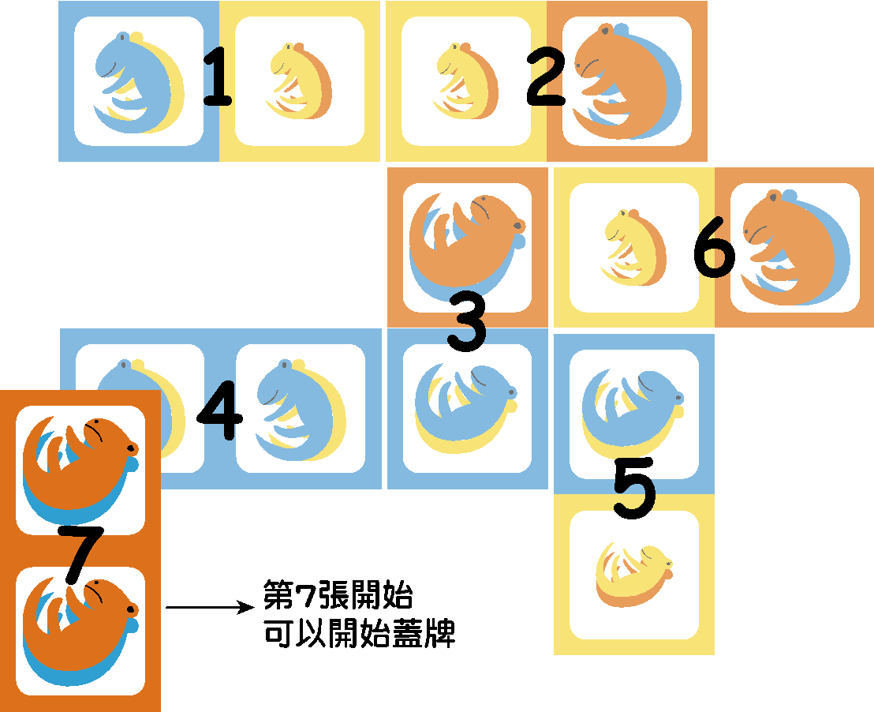

1. 當五格同樣顏色的蜥蜴連成一條線（直、橫、斜）時，該顏色蜥蜴獲勝。

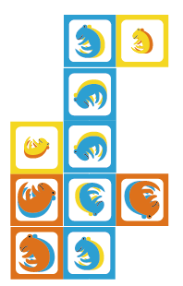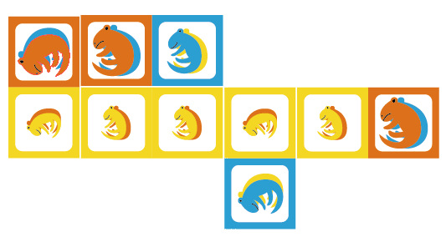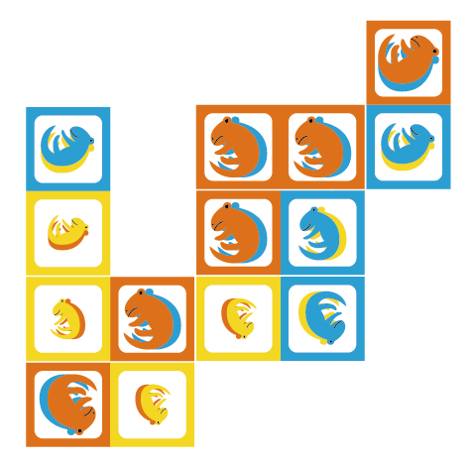

1. 當所有人的手牌都出完，但未決出勝負時，從場上卡牌中（兩格皆未被覆蓋的卡牌）選取一張牌移動至想要的位置，直到分出勝負為止。
2. 參考資料：

[Evolutionary physiology of side-blotched lizards: correlational selection on performance](http://bio.research.ucsc.edu/~barrylab/Lisa/Pages/research.html)

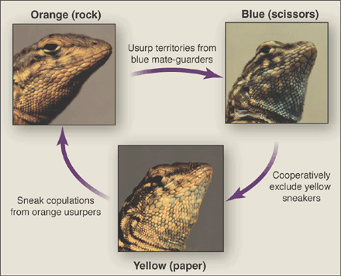

[Common side-blotched lizard](https://en.wikipedia.org/wiki/Common_side-blotched_lizard)

[頻率依賴選擇—Frequency-dependent selection](http://kkaazz.blogspot.com/2014/04/frequency-dependent-selection.html)

[Frequency-dependent selection](https://en.wikipedia.org/wiki/Frequency-dependent_selection)